Выполнил: Архипов Вячеслав Сергеевич, 286 группа.

**Отчет по учебной практике № 10**

**«Определение групп пользователей. Создание Use-Case диаграммы»**

**Цель практической работы:** получить навыки поиска технических средств, подходящих для реализации проекта по техническому заданию.

Решение задач.

1. Реализация Диаграммы «Use Case».(Рисунок 1).
2. Оформление отчета.
3. Фиксация на репозиторий.

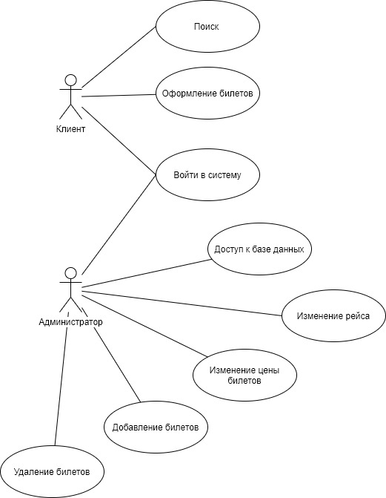

Рисунок 1 – Use Case

Выводы

Повторение пройденого атериала.